6. organigrama de la empresa

7. Plano de la Empresa

Bodega 2
1.5m
2.00 m
2.00 m
Bodega 1

2.10 m
2.10 m
2.00 m
3.00 m
Despacho C.T.A.E
Secretaria
2.10 m
1.40 m
Técnico de Servicio de Apoyo
Área de Limpieza
3.00 m
2.00 m
Sanitarios
Sala de Espera

8. Croquis de la Empresa

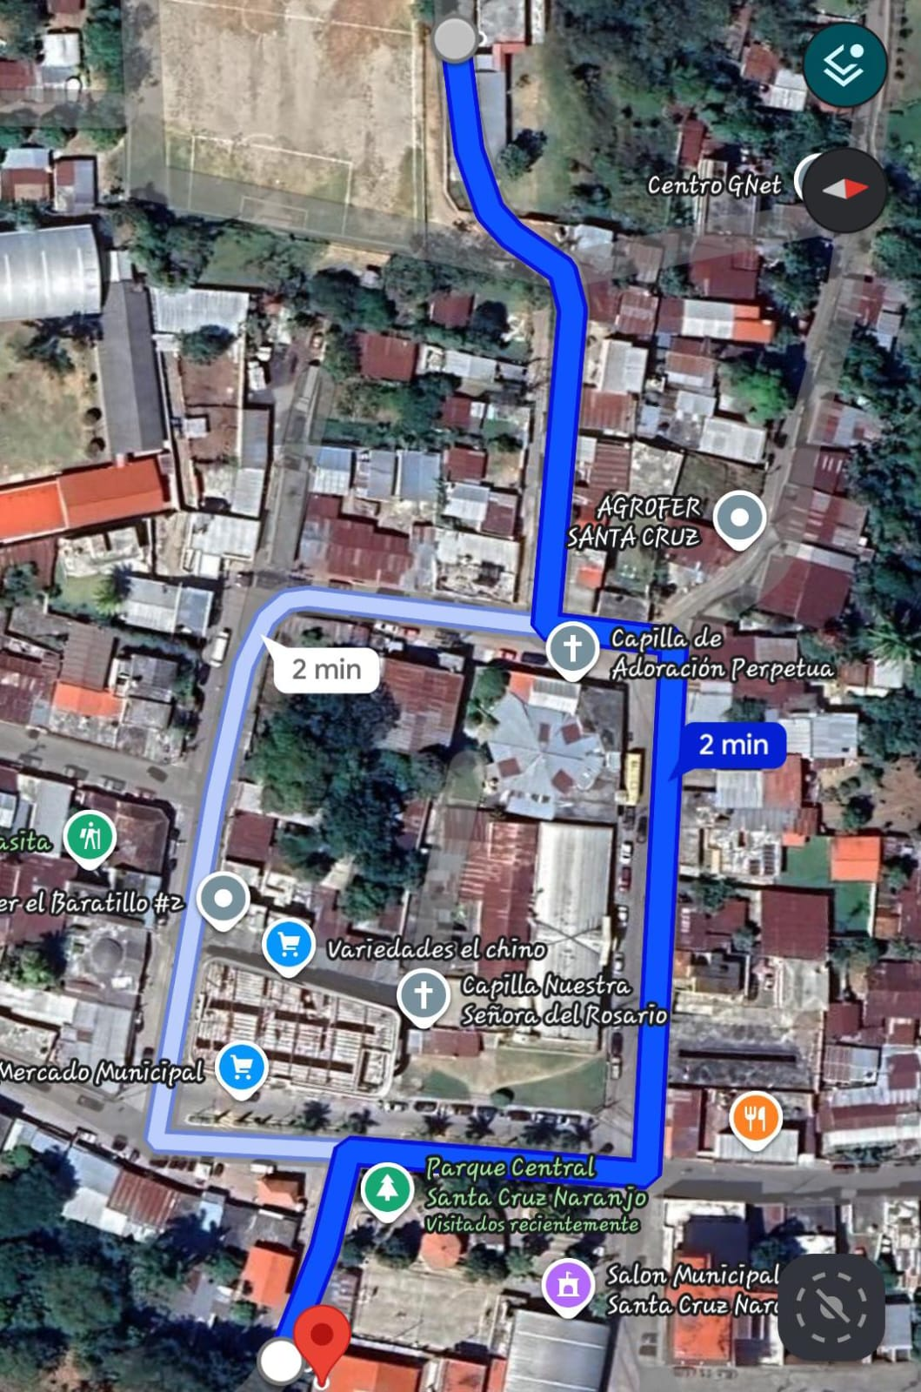

Registro de Horas Extras - Octubre
No. | Semana | L | M | M | J | V | S | Total horas
1 | Del 1 al 3 de mes de Octubre | 0 | 0 | 0 | 0 | 0 | 0 | 0
2 | Del 6 al 10 de mes de Octubre | 1 | 1 | 1 | 0 | 0 |  | 3
3 | Del 13 al 17 de mes de Octubre | 1 | 1 | 0 | 1 | 1 | 0 | 4
4 | Del 20 al 24 de mes de Octubre | 0 | 1 | 0 | 0 | 0 | 0 | 1
5 | Del 27 al 31 de mes de Octubre | 0 | 0 | 0 | 0 | 0 | 0 | 0
TOTAL= |  |  |  |  |  |  |  | 8

